系统开考管理操作说明
一、学院期末考试安排
1、进入考试管理--开考管理模块。选择学院和学期，点查询。
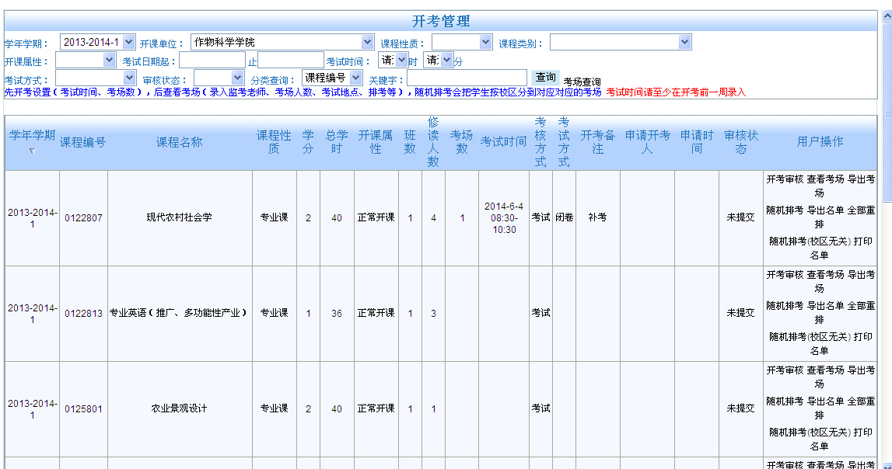
2、右侧“用户操作”，点击“开考审核”，填好开考信息。
3、右侧“用户操作”，点击“查看考场”，出现以下界面。
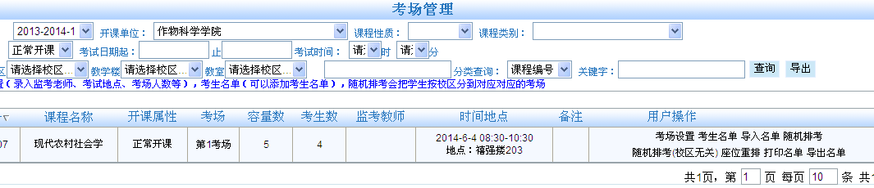
3.1在“考场设置”中设置考试地点（填入下图红圈区域）、考场人数（教室可容纳学生的人数）。
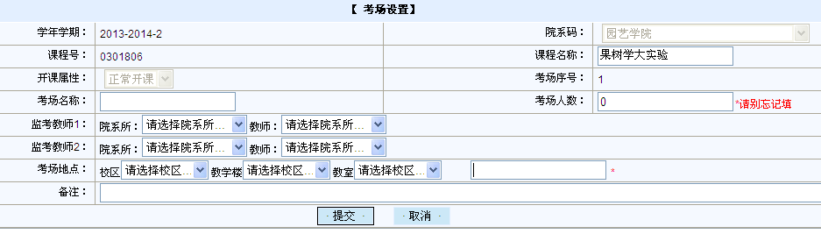
3.2、点击“随机排考(校区无关)”，考生将随机生成座位号。
二、进入“考试安排”—“考场查询”，可以导出排考结果。 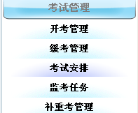
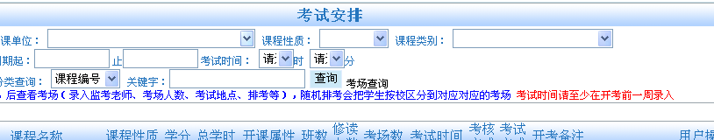
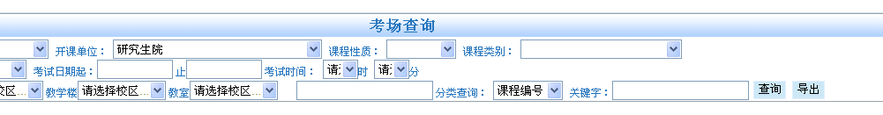
三、考生可以在“课表查询”或“考生查询”中查看考试的时间、地点、座位号。
